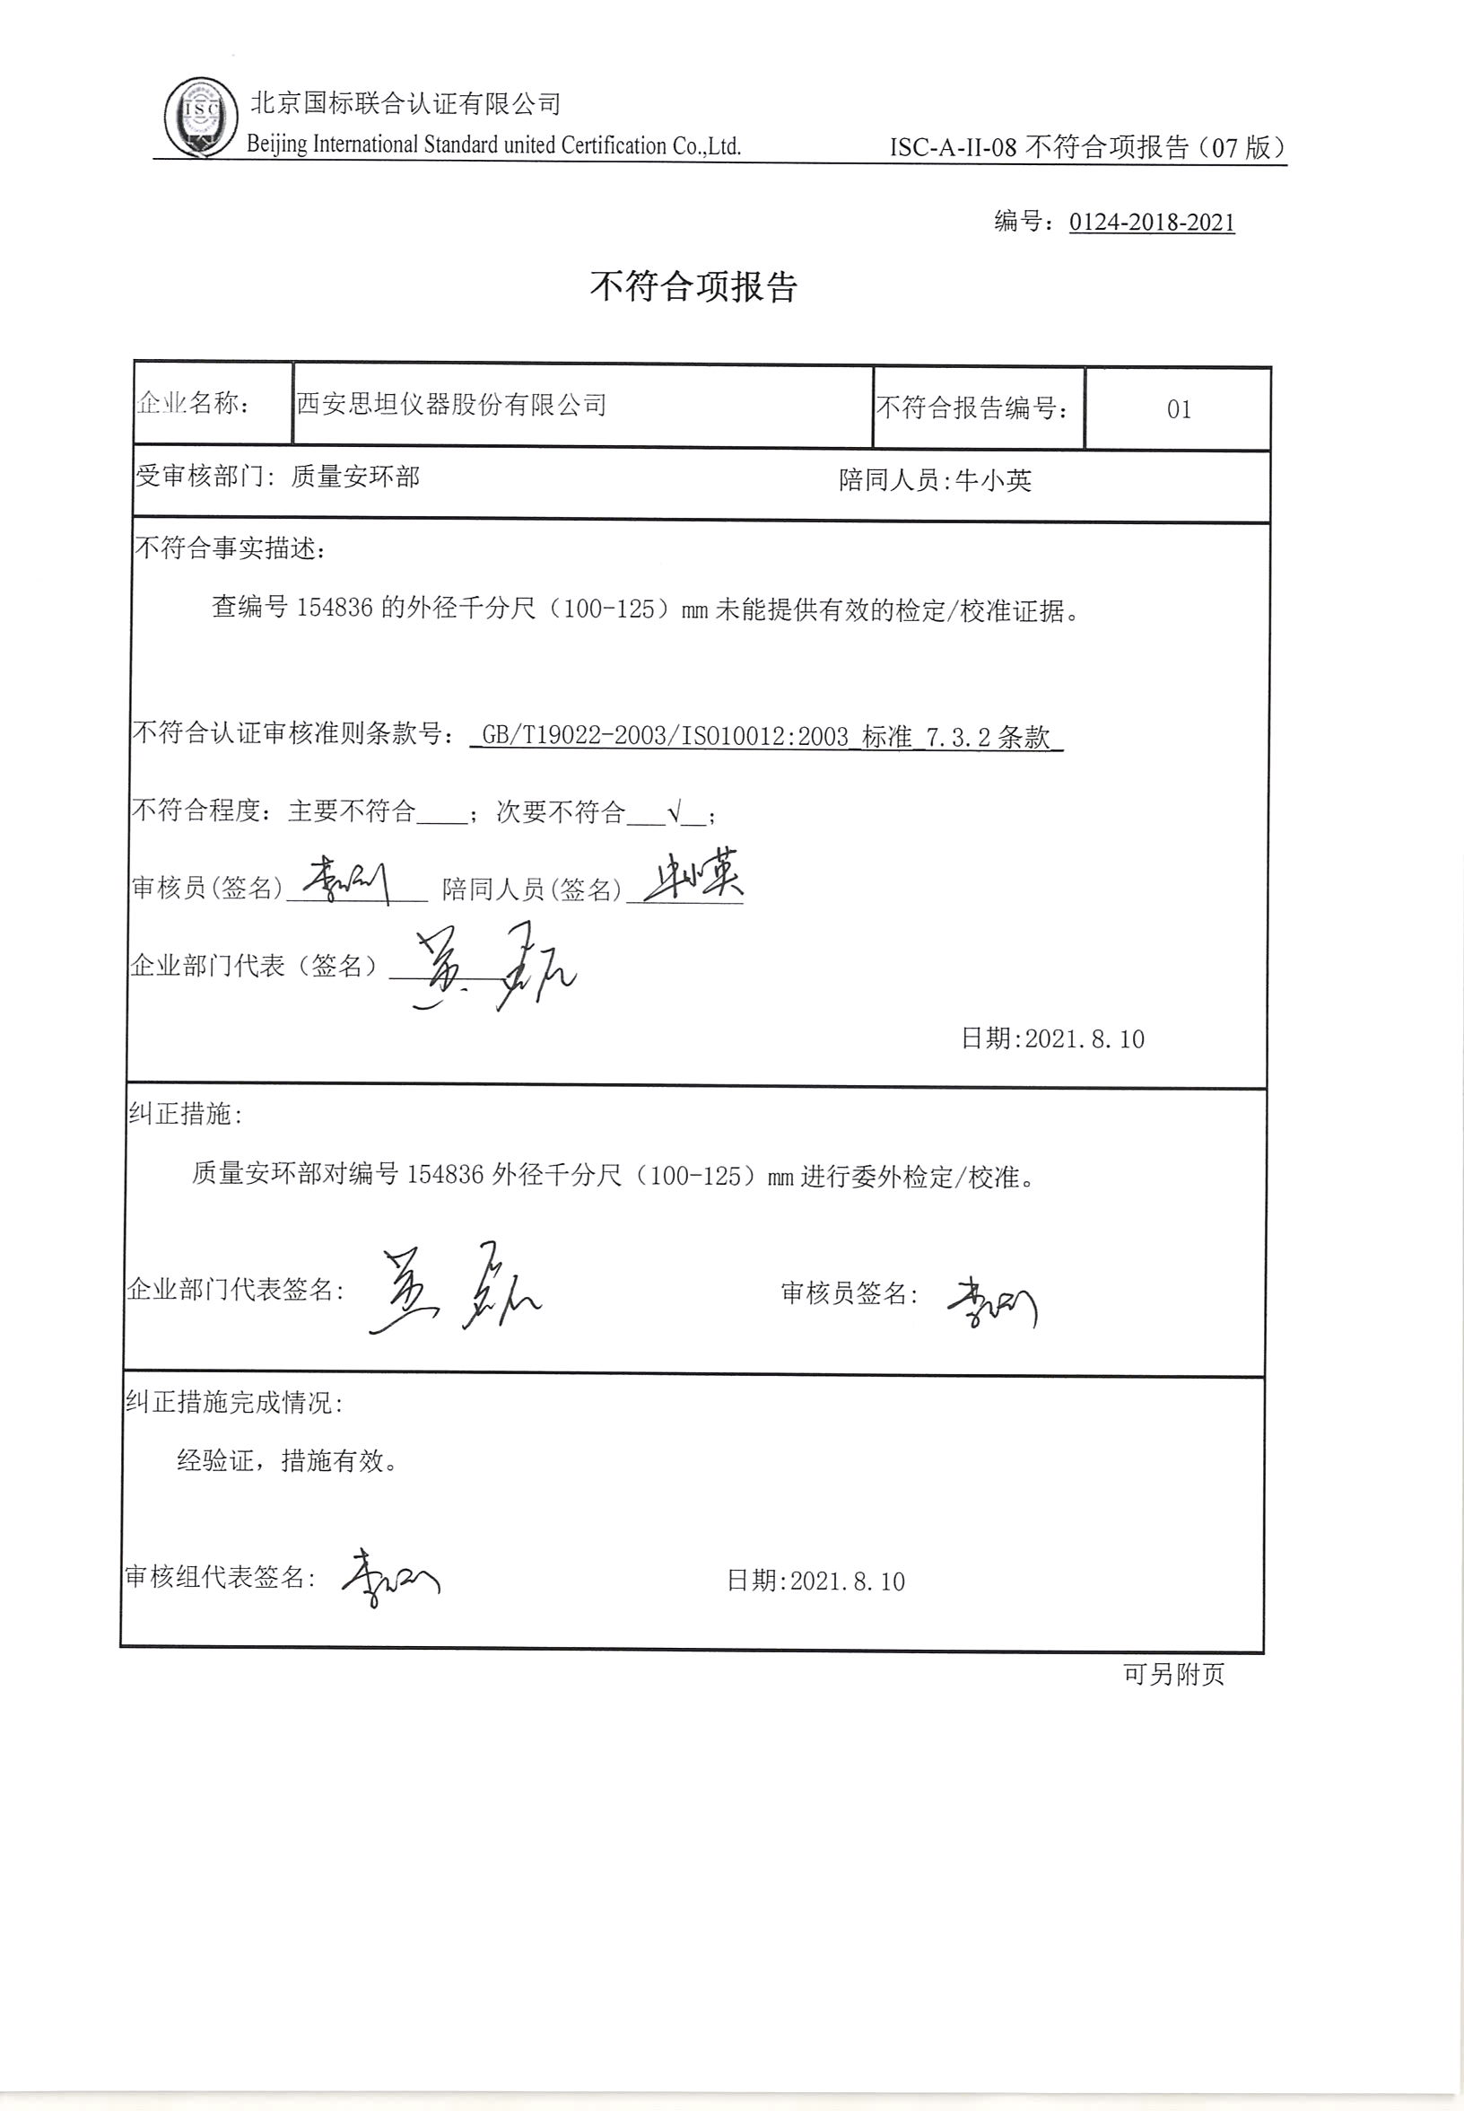编号：0124-2018-2021

**不符合项报告**

|  |  |  |  |
| --- | --- | --- | --- |
| 企业名称： | 西安思坦仪器股份有限公司 | 不符合报告编号： | 01 |
| 受审核部门: 质量安环部 陪同人员:牛小英 | | | |
| 不符合事实描述：  查编号154836的外径千分尺（100-125）mm未能提供有效的检定/校准证据。  不符合认证审核准则条款号：_GB/T19022-2003/ISO10012:2003_标准_7.3.2条款_  不符合程度：主要不符合____；次要不符合___√__；  审核员(签名)___________ 陪同人员(签名)_________  企业部门代表（签名）_________  日期:2021.8.10 | | | |
| 纠正措施:  质量安环部对编号154836外径千分尺（100-125）mm进行委外检定/校准。  企业部门代表签名: 审核员签名: | | | |
| 纠正措施完成情况:  经验证，措施有效。  审核组代表签名: 日期:2021.8.10 | | | |

可另附页